ПЕРШИЙ УРОК В 3 КЛАСІ

Тема: “Які ми, українці?”
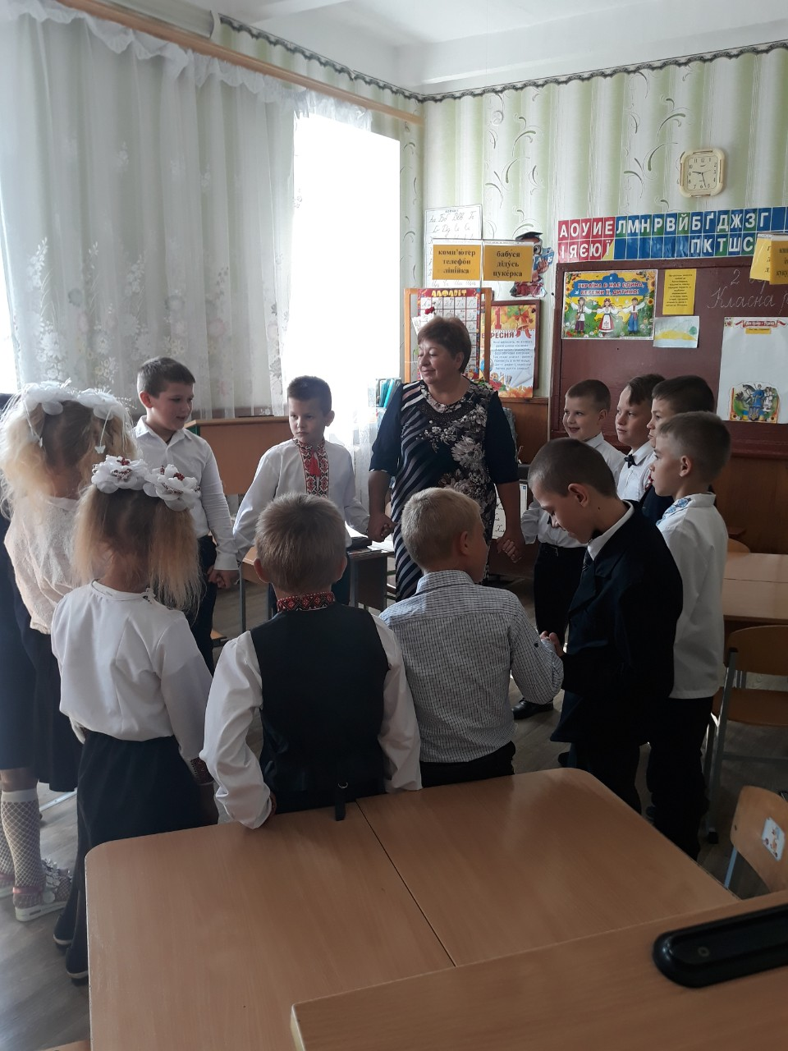

Мета: продовжити ознайомлення учнів із національними особливостями менталітету українців, їх працелюбністю, гостинністю та дружелюбністю; розвивати зв’язне мовлення, пам'ять, увагу, вміння гарно презентувати свій виступ; виховувати почуття патріотизму і гордості за свою країну.
Обладнання і матеріали: квіточки, хмарки, контур карти України, квіти, картки із завданнями, фломастери, олівці, папір, підручник з позакласного читання.

Хід заняття
І. Організаційний момент
Дорогі мої діти! Сьогодні ви прийшли до школи переповнені гарних спогадів про літній відпочинок. Але ж за цей час засумували за вашими однокласниками. Давайте привітаємо один одного з початком нового навчального року і пограємо у гру “Комплімент”
1. Ранкове коло
Вправа «Комплімент»
2. Вправа «Правила»
Мета. Згадати правила роботи в групі.
- Давайте згадаємо основні правила роботи в групі, які розміщені на дошці у вигляді сонечка з промінцями. Давайте будемо дотримуватися їх і тоді наше сонечко буде завжди посміхатися.
- Бути толерантним.
- Бути позитивним.
- Говорити тут і зараз.
- Зберігати таємниці.
- Говорити по черзі.

3. Вправа «Мій настрій»
Мета. Познайомити учнів з темою уроку. Навчити визначати власні очікування і настрій. Завдання: прикріпити відповідний смайлик на фішку.
- Чи любите ви свою Батьківщину?
Пропоную доповнити вірш, вставляючи останнє слово:
Ми дуже любимо наш край,
Ми любим ______ (Україну),
Її лани, зелений гай,
В саду рясну _____(калину).
Там соловейко навесні
Співає між ______(гілками),
Та й ми співаємо ________ (пісні) –
Змагається він з нами!
- Яку назву має наша Батьківщина?
Тож сьогодні ми будемо вчитися виражати свою любов до України
і дамо відповідь на запитання:”Які ми, українці?”
ІІ. Основна частина
- Побудова асоціативного куща
Мета. Дати характеристику слова «українці».
- Пропоную підібрати слова, які характеризують українців.

Кожен із нас, розповідаючи або пишучи свою біографію, передусім називає власне ім’я та прізвище. А ще повідомляє, коли й де народився, хто його діди, батьки, брати, сестри. Іншими словами, говорить, якого він роду-племені. І це зрозуміло. Адже люди здавна жили не самотою, навіть не маленьким гуртом, а великими численними родами. Говорили однією, тільки їм властивою мовою. Так утворювались на землі різні народи.
В Україні з давніх-давен живе український народ. Працелюбні, вправні, досить кмітливі, здібні до сприйняття нового, дружні — так характеризуються українці у багатьох історичних пам’ятках. Таке ставлення до праці є суттєвою складовою української ментальності.
Миролюбність, доброзичливість, дружба і гостинність українців завжди були помітні в їхньому громадському та сімейному житті. Шанобливе ставлення до традицій попередніх поколінь, повага до старших, звичай спільного, дружнього розв’язання важливих питань виявлялися не тільки в братствах, а й у родинах. Українці поважали померлих пращурів, дбали про визначення свого родоводу, прагнули злагоди у сімейних стосунках, з любов׳ю та ніжністю ставилися до дітей.
- Попрацюйте разом!
Назвіть основні риси вдачі українців, згадані в тексті. Які з цих рис здаються вам найважливішими? Поясніть чому.
Пригадайте ситуації, коли ви спостерігали прояв згаданих рис наших співвітчизників у повсякденному житті.

- Робота з прислів'ями
У народі казали: «Від родини йде життя людини», «Без сім’ї нема щастя на землі».
- Як ви це розумієте?
- Отже, мир та злагода між людьми, мир людини з Богом, зовнішня та внутрішня гармонія - таким є ідеал людської моралі українців.

- Вправа «Україна і родина»
Мета. Довести, що Україна і родина кожного є невіддільними.
На дошці прикріплена контурна карта України. Діти мають прикріпити на карту фотографії своєї родини.
- Зверніть увагу на дошку. Що це?
- У кожного з вас є родинні фотографії. Чи можемо ми сказати, що родина – це Україна?
- Давайте заповнимо контур України фотографіями наших родин.

Словникова робота
Мета. Навчити розрізняти поняття «патріот» і «громадянин».
- Кожна людина — патріот своєї держави, свідомий громадянин.
- Як ви розумієте значення слова «патріот»?
- А що означає слово «громадянин»?
Робота за картками.
- Об’єднайтеся в групи (патріот, громадянин) та встановіть відповідність між поняттями.
- Патріот — це людина, яка любить свою Вітчизну, віддана своєму народові.
- Громадянин — той, хто належить до постійного населення, якої-небудь держави, користується правами і виконує обов’язки, встановлені законами цієї держави.

- Кожний справжній громадянин – це патріот, який працює на благо своєї країни, бореться за її незалежність, щастя і процвітання.
Головне завдання школярів — оволодівати знаннями, щоб у майбутньому приносити користі країні.

Творча робота «Я хочу сказати своє слово про Україну»
Мета. Розвивати вміння висловлювати свої думки про рідний край.
Ваше завдання – підготувати виступ на задану тему. Ви готували вірші про Україну, тож скористайтеся ними.

Україна... В одному вже тільки цьому слові бринить ціла музика смутку та жалю.
Україна — країна краси, країна гарячої любові до народу, вікової героїчної боротьби за волю.
Україна — це тихі води і ясні зорі, зелені сади, білі хати, лани золотої пшениці, медові і молочні ріки.

Україна - це розкішний віночок із рути і барвінку, саме мені довелось народитись і жити в цій великій і гарній країні.
Коли стану дорослим, то буду гідним громадянином, патріотом своєї Батьківщини. Все зроблю для того, щоб Україна була ще більш квітучою й багатою, щоб всі жили в любові, мирі та злагоді.
І я щасливий, бо народився на прекрасній землі серед чудових працьовитих людей у дружній родині, де панують любов, затишок та злагода. Я з гордістю пишаюся тим, що я громадянин України.

ІІІ. Підсумок уроку
«Чи виправдалися ваші очікування від уроку? Якщо - так, то прикріпіть квіточки навколо контурної карти. Хай наша країна завжди процвітає.”
Вчитель пропонує стати в коло, взятися за руки і хором сказати: «Будьмо щасливі!» та привітати один одного оплесками.

